J-16 androidアプリの作成
（マスコットアプリの作成）

小田島 史弥
指導教員 小笠原祐冶

1. はじめに
スマートフォンが普及してきている現在で,スマートフォンのOSとして多く使われているAndroidに興味を持ち,同時にJavaについても今より深く学びたいと考えこのテーマにしました.

- 研究概要
  - 作成したアプリの概要
作成したのはマスコットアプリというもので,アプリを起動するとキャラクターが出てきて様々な機能を提供してくれるものです.具体的にはスケジュール帳,タイマーなどを実装しています.
  - 開発環境
・（JDK）Java Development Kit
・Eclipce
・Android SDK
使用環境
・OS ： Android 2.3
・言語 ： Java
- 機能説明
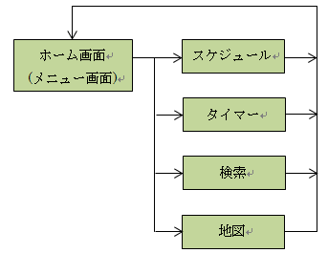
アプリを起動するとホーム画面が開く,ホーム画面にはマスコットがいてメニューボタンを押すことで様々な機能を使うことができるようになっています.

図１．画面遷移図
4. プログラムの動作
（1）ホーム画面
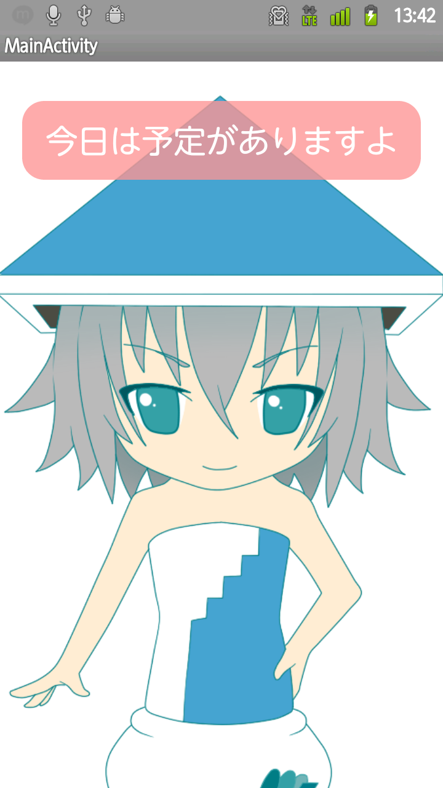
アプリケーションを起動したときに出る画面で,マスコットがいます.タッチすることによりセリフがランダムで変わり,アニメーションでまばたきができる.







図２．ホーム画面

（2）メニュー表示
ホーム画面でスマートフォン本体のメニューボタンを押すことで出てきます.各種機能の実行とアプリの終了ができます.
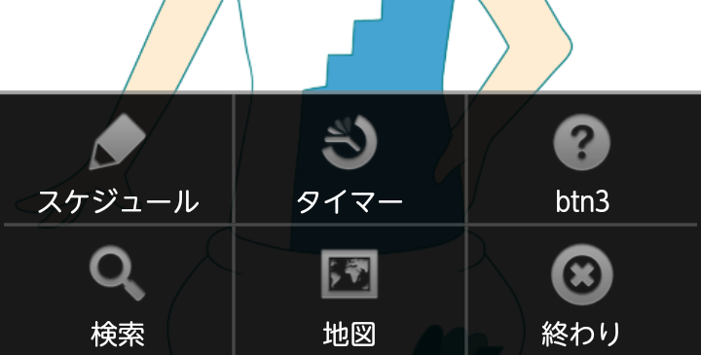

図３．メニューの表示

（3）スケジュール
最初に予定内容を入力し、次にダイアログで日時を設定します.セーブボタンを押すとデータベースに内容を保存して、バックグラウンドで設定した日付の５分前までの時間を計算してカウントを始めます.アプリが起動していなくても予定時刻の10分前になるとアラームが数秒なります.予定を削除したいときは,削除したい予定のところを長押しすることでできます.
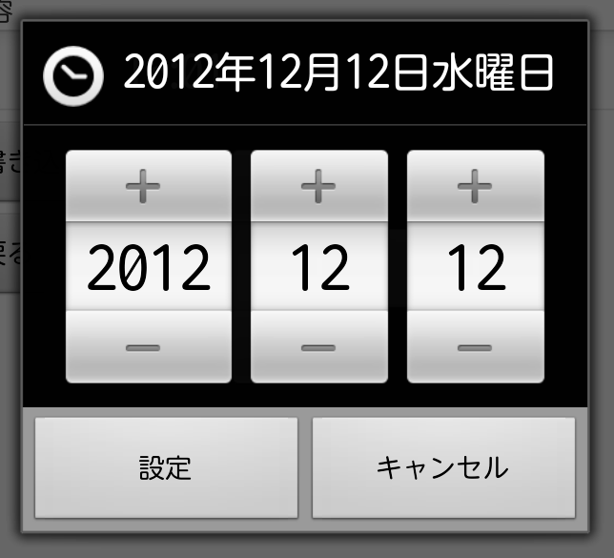
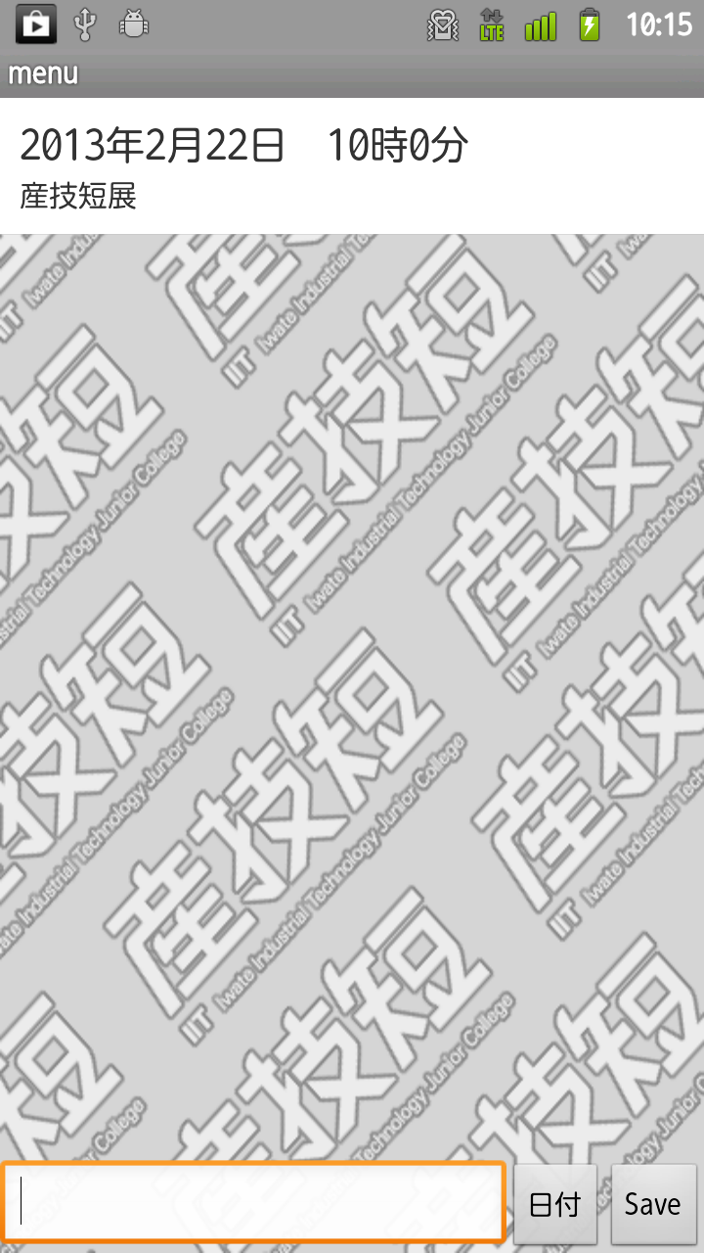

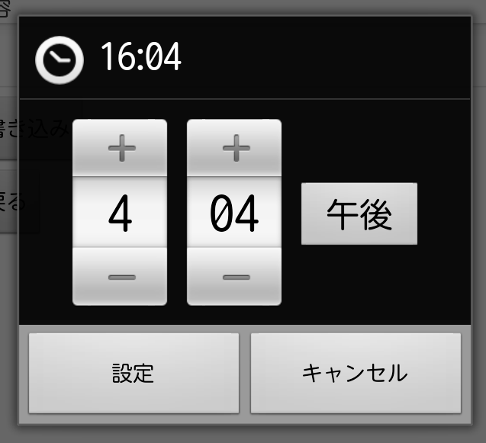

図６．スケジュール画面と日時指定ダイアログ

（4）タイマー
タイマーは設定した時間が経つとアラームが鳴るもので,リセットボタンを押すまでアラームは鳴り続けます.スケジュールのアラームとは違い,バックグラウンドでは動作しないのでカウントが終わるまではアプリを起動しておかないといけません.
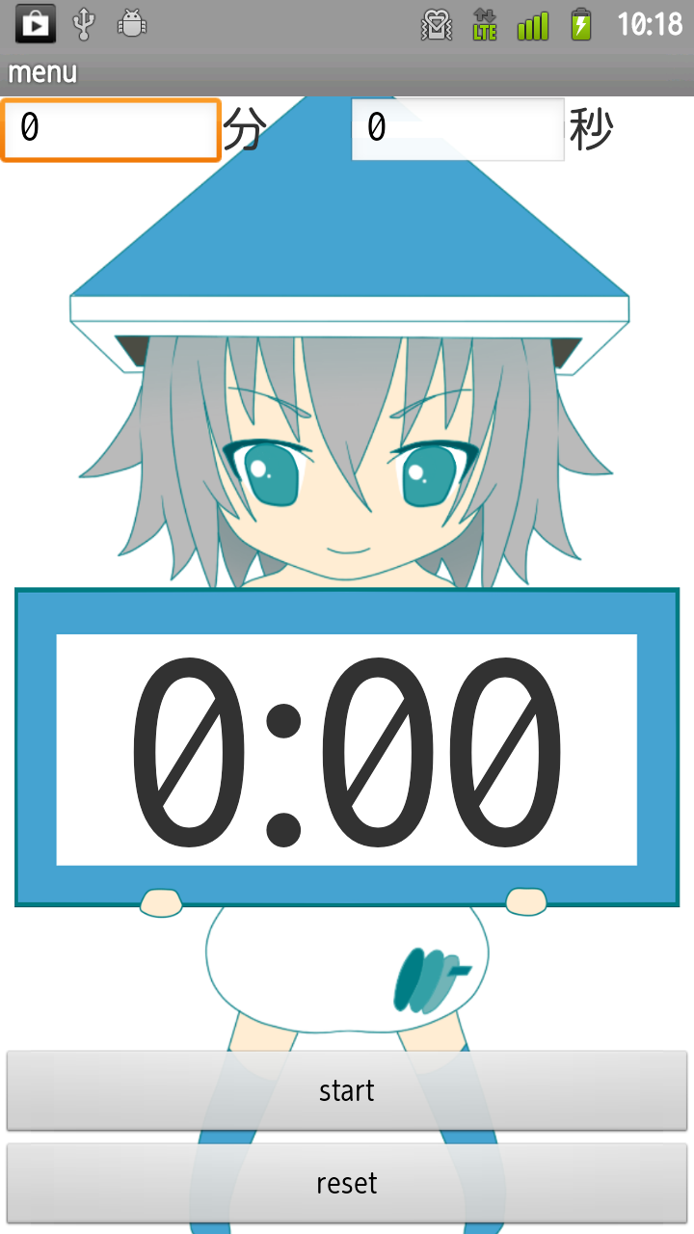
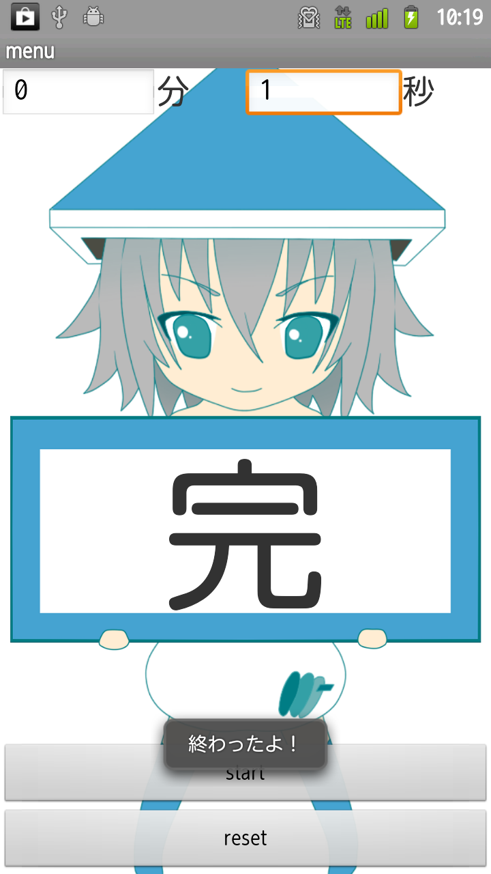

図４．日時設定ダイアログと書き込み画面

（5）検索・地図
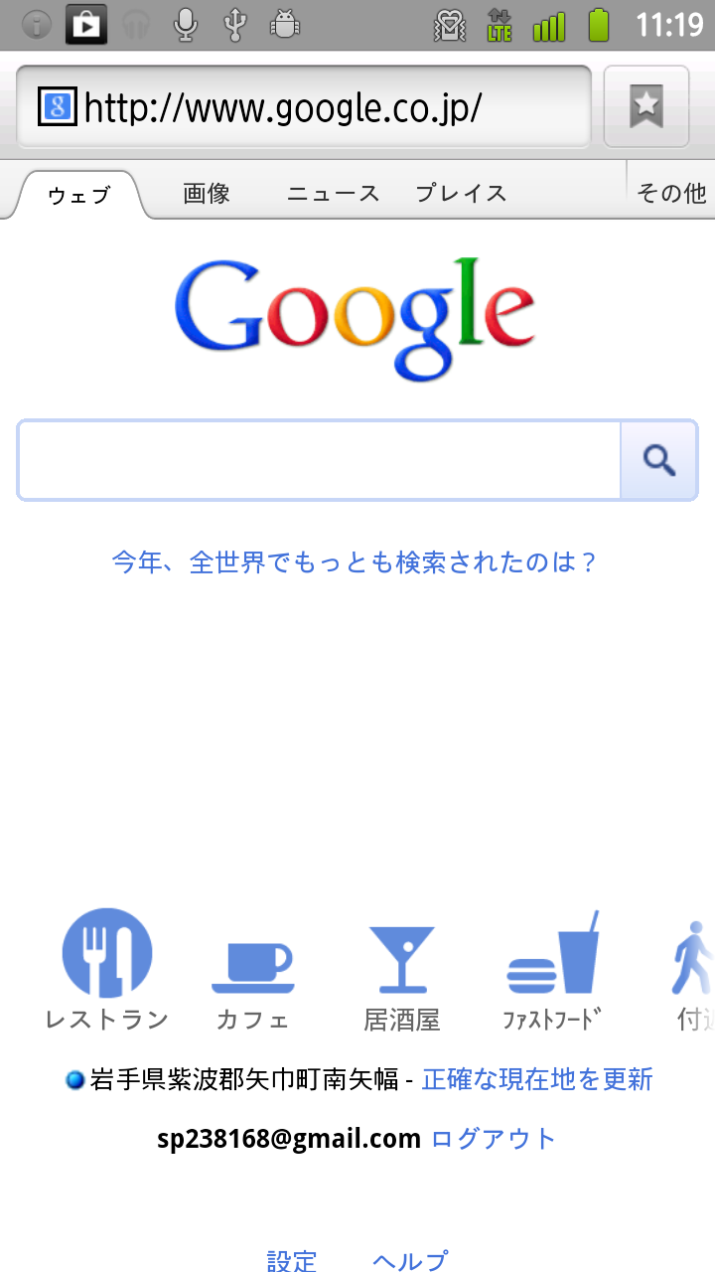
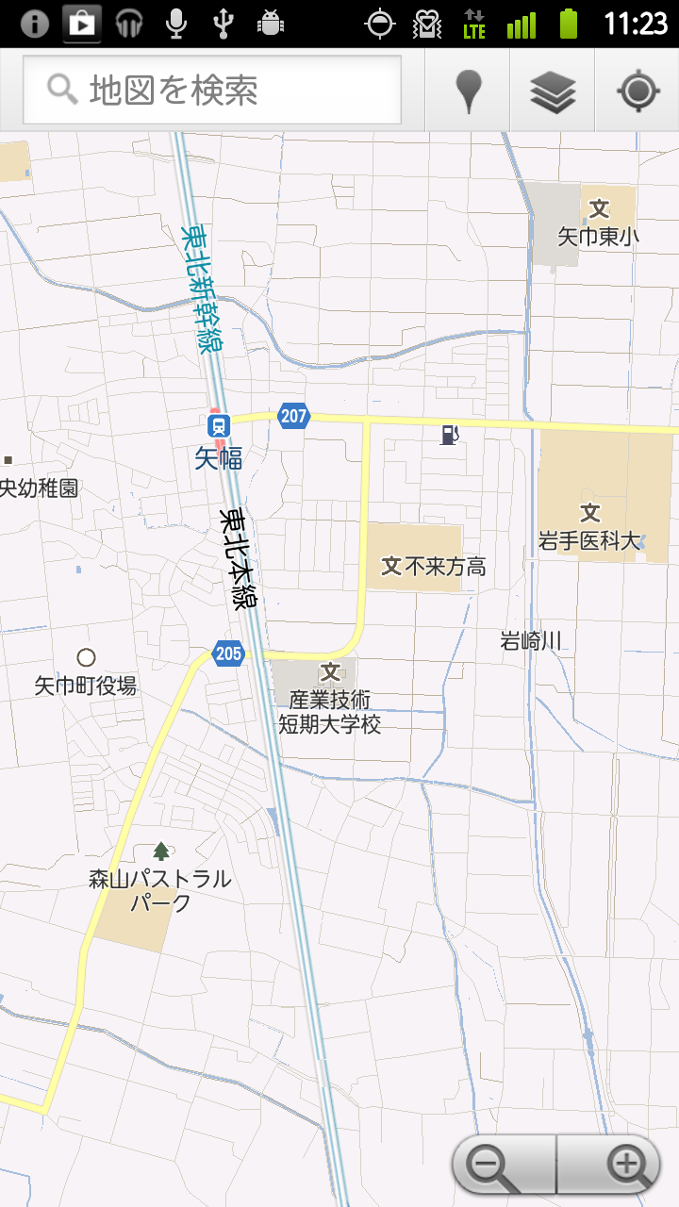
メニューから選ぶことで,検索ならgoogleのホームに,地図ならgoogleマップを開くようになっています.

図５．検索と地図を選択したときの画面

５．問題点
写真を撮れるアプリも作る予定でしたが,カメラの映像を画面に出力することはできたが,写真を画像として保存することができず今回は実装することができなかった。

6．おわりに
今回のマスコットアプリの作成を通して,Androidのプログラミングを学ぶことができました.
言語はjavaを使っているが,Android特有の命令や,レイアウトの方法など今までの知識だけでなく新たに学ぶことが多く,習得に時間がかかってしまった.
しかし,Androidのプログラミングの特徴やjavaについても今まで以上に理解できたので,とても有意義な卒業研究になったと思います.
7．参考資料
・マスコットアプリプログラミング
（松浦健一郎/司ゆき 著）
・はじめてのandroidプログラミング
（塚地翔也 著）
・素人のアンドロイド開発日記
http://andante.in/i/
・逆引きandroid入門
http://www.adakoda.com/android/

